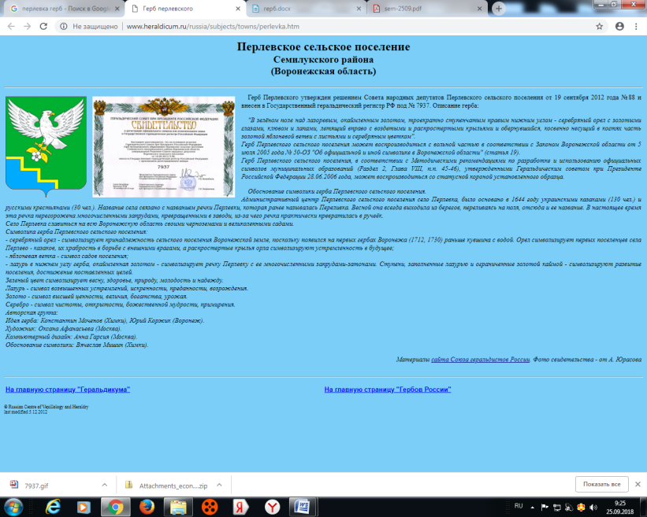
СОВЕТ НАРОДНЫХ ДЕПУТАТОВ
ПЕРЛЁВСКОГО СЕЛЬСКОГО ПОСЕЛЕНИЯ
СЕМИЛУКСКОГО МУНИЦИПАЛЬНОГО РАЙОНА
ВОРОНЕЖСКОЙ ОБЛАСТИ
СЕДЬМОГО СОЗЫВА

РЕШЕНИЕ
от 22.12. 2025 г. № 33
с. Перлевка
О внесении изменения в решение Совета народных депутатов Перлёвского сельского поселения от 14.11.2025 года № 12 «О налоге на имущество физических лиц на 2026 год»
В соответствии с Федеральным законом от 28.11.2025 № 425-ФЗ «О внесении изменений в части первую и вторую Налогового кодекса Российской Федерации, отдельные законодательные акты Российской Федерации и признании утратившими силу законодательных актов (отдельных положений законодательных актов) Российской Федерации», Уставом Перлёвского сельского поселения, в целях приведения нормативного правового акта в соответствие с действующим законодательством, Совет народных депутатов Перлёвского сельского поселения Семилукского муниципального района Воронежской области РЕШИЛ:
- Внести в решение Совета народных депутатов Перлёвского сельского поселения Семилукского муниципального района Воронежской области от 14.11.2025 года № 12«О налоге на имущество физических лиц на 2026 год» изменение, изложив пункт 2.7 части 2 решения в новой редакции: «2.7. За объекты налогообложения, кадастровая стоимость каждого из которых превышает 300 млн. рублей, за исключением объектов незавершённого строительства, проектируемым назначением которых является многоквартирный дом - 2,5%;».
2. Настоящее решение вступает в силу со дня его официального опубликования в районной газете «Семилукская жизнь» и распространяется на правоотношения, возникшие с 01.01.2026г.
3. Контроль за исполнением указанного решения возложить на главу Перлёвского сельского поселения Семилукского муниципального района Воронежской области.
Председатель Совета народных депутатов Перлёвского сельского поселения | И. И. Стадников

Глава Перлёвского  сельского поселения | Д. А. Проскуряков

